Reformierte Kirchen Bern-Jura-Solothurn
Suchergebnisse für "Buch "

 | Autor / Titel | Jahr | Medientyp | Signatur / Standort | Anzahl Ausleihen
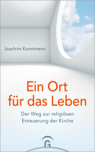 | Kunstmann, Joachim 1961-  Ein Ort für das Leben : Der Weg zur religiösen Erneuerung der Kirche | 2022 | Buch | 261 | 12
 |  |  |  | 261
 | Halbfas, Hubertus  Die Bibel : erschlossen und kommentiert | 2001 | Buch | 220.1 | 7
 |  |  |  | 220.1
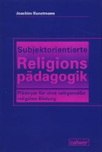 | Kunstmann, Joachim  Subjektorientierte Religionspädagogik : Plädoyer für eine zeitgemässe religiöse Bildung | 2018 | Buch | 268 | 7
 |  |  |  | 268
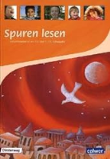 | Freudenberger-Lötz, Petra  Spuren lesen : Lehrermaterialien für das 1./2. Schuljahr | 2010 | Buch | 268.13 | 6
 |  |  |  | 268.13
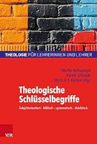 | Rothgangel, Martin  Theologische Schlüsselbegriffe : Subjektorientiert – biblisch – systematisch – didaktisch | 2019 | Buch | 230 | 6
 |  |  |  | 230
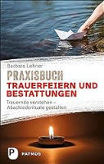 | Lehner, Barbara  Praxisbuch Trauerfeiern und Bestattungen : Trauernde verstehen - Abschiedsrituale gestalten | 2021 | Buch | 241.971 | 6
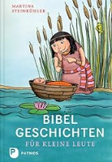 | Steinkühler, Martina  Bibelgeschichten für kleine Leute | 2012 | Buch | 220.02 | 5
 |  |  |  | 220.02
 | Niermann, Dieter  Spiele für die Konfirmandenarbeit : 33 Ideen und Aktionen | 2014 | Buch | 268.035 | 5
 |  |  |  | 268.035
 |  |  |  | 268.035
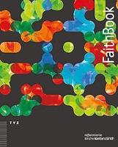 | von Siebenthal, Patrick  FaithBook : Inspirationen zum Glauben | 2014 | Buch | 268.42 | 5
 |  |  |  | 268.42
 |  |  |  | 268.42
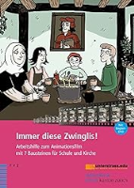 | Ebel, Eva  Immer diese Zwinglis! : Arbeitshilfe zum Animationsfilm mit 7 Bausteinen für Schule und Kirche | 2018 | Buch | 275.3 | 5
 |  |  |  | 275.3
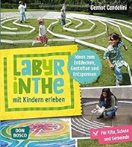 | Candolini, Gernot  Labyrinthe mit Kindern erleben : Ideen zum Entdecken, Gestalten und Entspannen | 2019 | Buch | 248.3 | 5
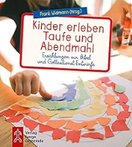 | Widmann, Frank  Kinder erleben Taufe und Abendmahl : Erzählungen zur Bibel und Gottesdienst-Entwürfe | 2021 | Buch | 265.1 | 5
 |  |  |  | 265.1
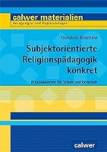 | Rosenow, Gundula  Subjektorientierte Religionspädagogik konkret | 2021 | Buch | 268 | 5

